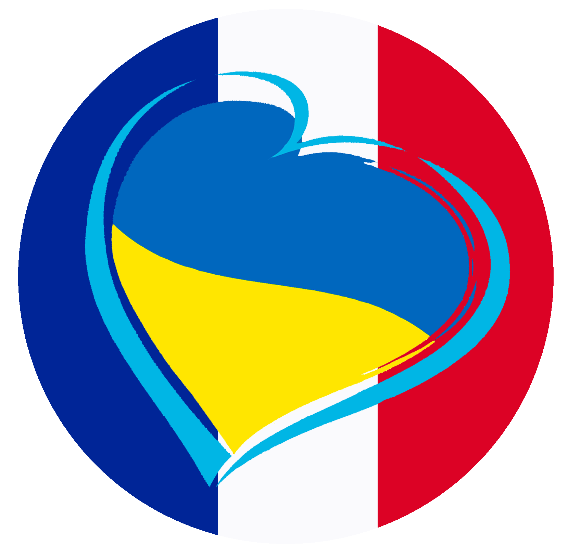**Association Liouba Lorr' Ukraine**

4, rue du Moulin 88270 RACECOURT

tél : 03 29 41 19 34 mail : [liouba-lorr-ukraine@hotmail.fr](mailto:liouba-lorr-ukraine@hotmail.fr)

SIRET n° 489 118 950 00026

BON DE COMMANDE

Vêtements LIOUBA LORR’UKRAINE

Nom :

Prénom :

Adresse : Ville : Code postal

E-mail : Tél :

Je commande

* **Tee-shirt (blanc 185g/m²)** : Nombre : ____

Taille – cocher la taille choisie XS S M L XL XXL 3XL 4XL

* **Polo manche courte (blanc 180g/m²)** : Nombre : ___

Taille – cocher la taille choisie S M L XL XXL 3XL 4XL

* **Veste sans manche "Body-warmer", coupe-vent noir** : Nombre : ___

Taille – cocher la taille choisie S M L XL XXL 3XL 4XL

**Préciser, svp, le mode de livraison :**

🞏 Livraison en point de retrait - (préciser le lieu de retrait ) : __________________

🞏 Retrait lors de l’Assemblée Générale

🞏 Envoi postal

PRIX UNITAIRES :

**Tee-shirt et polo** : 15 € + frais de port : 4.99 € (si envoi postal)

**Veste sans manche** : 25 € + frais de port : 6.99 € (si envoi postal)